|  |  |
| --- | --- |
| **DESCRIPCIÓN DE ACTIVIDAD DIDÁCTICA** | |
| Nombre de la Actividad | Técnicas de Recolección de Información |
| Objetivo de la actividad | Conocer las diferentes técnicas de recolección de información, así como sus instrumentos y buenas prácticas para ser empleadas durante el proceso de elicitación de requisitos de software. (integralidad) |
| Tipo de actividad sugerida | Actividad de enlazar |
| **Archivo de la actividad**  **(Anexo donde se describe la actividad propuesta)** | Anexo documento en Word llamado Actividad _didactica 1_CF002 |

**Desarrollo de la actividad:**

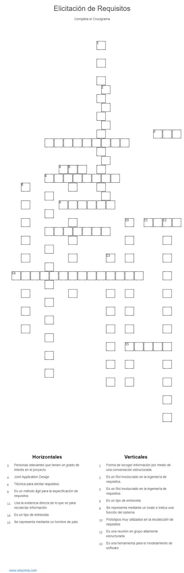

12. Sesión de grupo

13. StartUml

10. *Storyboard*

8. Caso de uso

6. Semiestructurada

5. Programador

2. Cliente

1. Entrevista

15. Actor

14. Estructurada

11. Observación

9. Kanban

6. Encuesta

4. JAD

3. *Stakeholders*